

Čtení a literární výchova
(český jazyk pro 2. a 3. ročník)

Vyprávění

Číslo projektu: CZ.1.07/1.4.00/21.0866
Šablona: I/2 Inovace a zkvalitnění výuky směřující k rozvoji čtenářské a informační
gramotnosti
Název: VY_12_ INOVACE_29_ VYPRÁVĚNÍ
Sada: 2
Druh materiálu: Pracovní list ČJ č. 29
Jméno autora: Mgr. Jana Sedláčková
Škola: ZŠ a MŠ Cholina, okres Olomouc, příspěvková organizace
Cholina 35, 783 22

Datum vytvoření: 16.8. 211
Předmět: Český jazyk
Ročník: druhý a třetí

Anotace: Materiál (pracovní list) slouží k procvičení slovní zásoby a k podpoře
mluvního projevu dětí.
Je určen jak pro samostatnou práci žáků, tak i ke společné debatě k tématu.
Společná kontrola proběhne na interaktivní tabuli.

Klíčová slova: Vyprávění, vypravěč, pohádky, příhody, rozhovor

Zdroje: Ilustrace – www.office.microsoft.com

Jméno: ___________________________________ Třída:_______

Vyprávění

Od pradávna si lidé mezi sebou vyprávěli různé příběhy. Někdy pravdivé zážitky,

jindy vymyšlené pohádky. Občas se dokonce stalo, že posluchači ani nepoznali, zda

to co jim vypráví, je skutečnost, nebo jen fantazie.

To proto, že každý vypravěč si tu něco přidal, jindy zase ubral.

Asi takto: ZAHRAJME SI HRU NA TICHOU POŠTU.

Vyprávění babiček a dědečků velmi ráda poslouchali Božena Němcová a Karel

Jaromír Erben.

Co slyšeli, to si zapisovali a my tak máme krásné pohádky.



PROHLÉDNI SI OBRÁZKY A POKUS SE VYMYSLET PŘÍBĚH SE SLOVY

PES LES VES
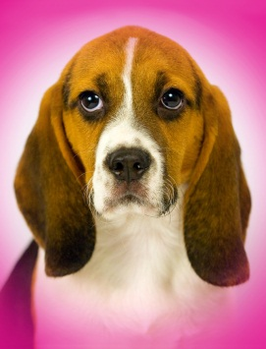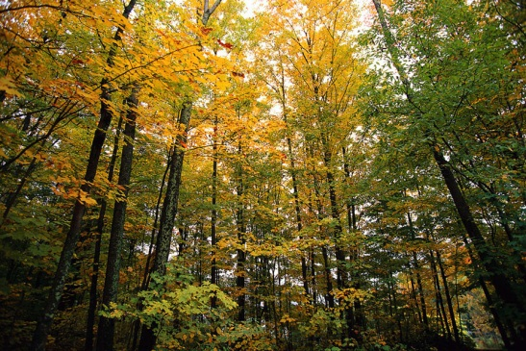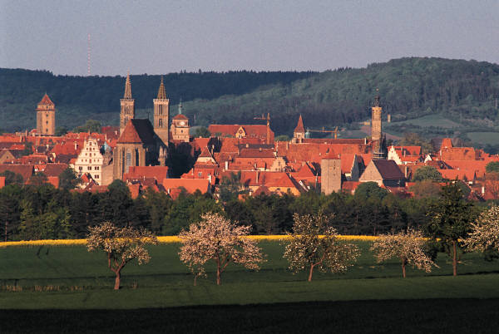

NÁZEV PŘÍBĚHU _________________________________________________

____________________________________________________________________

____________________________________________________________________

____________________________________________________________________

____________________________________________________________________

____________________________________________________________________

____________________________________________________________________

____________________________________________________________________
____________________________________________________________________

Pokyny pro učitele: Při hře Na tichou poštu sedí děti v kruhu na koberci.
Hru společně zhodnotíme a ukážeme si na ní, jak docházelo ke
změnám v obsahu vyprávěného.

Po hře se děti vrátí ke svým pracovním listům.

Náměty k rozhovoru:

KDO VÁM VYPRÁVĚL POHÁDKY, KDYŽ JSTE BYLI MALÍ?

KTEROU POHÁDKU JSTE POSLOUCHALI NEJRADĚJI?

